МИНИСТЕРСТВО НАУКИ И ВЫСШЕГО ОБРАЗОВАНИЯ РФ

ФГБОУ ВО «АЛТАЙСКИЙ ГОСУДАРСТВЕННЫЙ УНИВЕРСИТЕТ»

Институт цифровых технологий, электроники и физики (ИЦТЭФ)

Кафедра вычислительной техники и электроники (ВТиЭ)

Отчет по лабораторной работе № 3

**Метод Ньютона (касательных) для нахождения корня нелинейного уравнения**

(дисциплина «Вычислительная математика»)

Выполнил студент 595 гр.

_______________ Д.В. Осипенко

Проверил: к.ф-м.н,, доцент каф. ВТиЭ

_______________ Иордан В.И.

Лабораторная работа защищена

«___»__________________2020 г.

Оценка ________________

# Краткая теория метода

Классический метод Ньютона или касательных заключается в том, что если — некоторое приближение к корню уравнения , то следующее приближение определяется как корень касательной к функции , проведенной в точке .

Уравнение касательной к функции в точке имеет вид:



В уравнении касательной положим и .

Тогда алгоритм последовательных вычислений в методе Ньютона состоит в следующем:



# Описание алгоритма

Начало

1. Задать уравнение f = lambda x: x**3 -2*x -5
2. Задать eps = 1e-5, a,b = -20,20, x = (a+b)/2,x_n = x – f(x)/df(x), i = 0
3. Вывести x, f(x), df(x)
4. Пока |x_n – x| > eps:
   1. i+= 1
   2. Вывести f(x_n), x_n
   3. x = x_n, x_n = x – f(x)/df(x)
5. Вывести x_n

Конец

# Блок-схема алгоритма

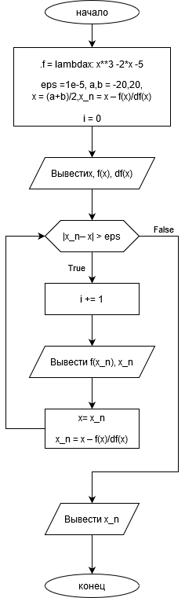

# Тестовый пример



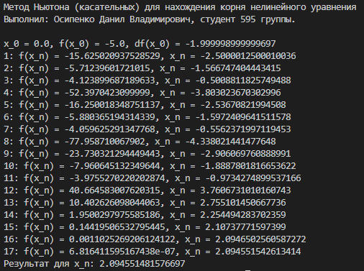

# Список литературы

1. Волков Е. А. Численные методы: учеб. пособие – Москва: Наука, 1987.

# Приложение

**Текст программы:**

print('Метод Ньютона (касательных) для нахождения корня нелинейного уравнения

\nВыполнил: Осипенко Данил Владимирович, студент 595 группы.\n')

f = lambda x: x**3-2*x-5

dx = 1e-3

df = lambda x: (f(x+dx) - f(x))/dx

eps = 1e-5

a, b = -20,20

x = (a+b)/2

print(f'x_0 = {x}, f(x_0) = {f(x)}, df(x_0) = {df(x)}')

x_n = x - f(x)/df(x)

i = 0

while abs(x_n - x) > eps:

    i+=1

    print(f'{i}: f(x_n) = {f(x_n)}, x_n = {x_n} ')

    x = x_n

    x_n = x - f(x)/df(x)

print(f'Результат для x_n: {x_n}')